Dlaczego lunety termowizyjne są przydatne?
W tym artykule przedstawiamy sprzęt, jakim są lunety termowizyjne i przedstawiamy ich zastosowania.

Jak działają i do czego służą lunety termowizyjne?
Umożliwiające obserwację otoczenia w nocy lub w warunkach ograniczonej widoczności lunety termowizyjne są cennym sprzymierzeńcem przy okazji chodzenia do lasu na łowy. Są szczególnie przydatne dla myśliwych i strażników leśnych, którzy potrzebują dobrego widoku podczas polowania lub patrolowania.

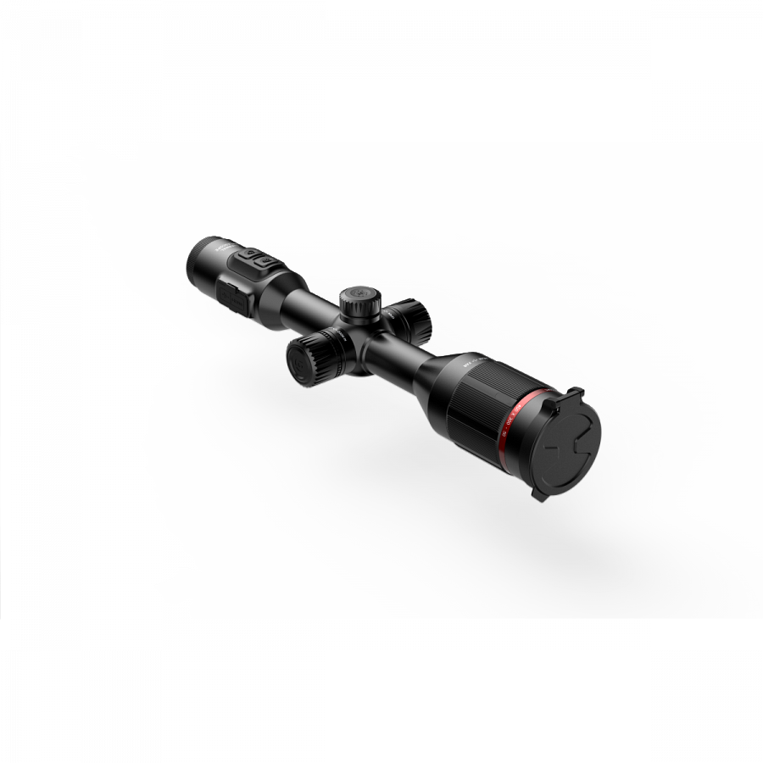
Jak działa sprzęt tego typu?
Detekcja promieniowania podczerwonego, które jest emitowane przez obiekty w temperaturze wyższej niż zero absolutne, jest podstawowym sposobem działania lunet termowizyjnych. Układy optyczne w lunetach przetwarzają to promieniowanie na obraz termiczny, który pozwala użytkownikom zobaczyć obiekty nawet w całkowitej ciemności.
Gdzie można kupić lunety termowizyjne?
W specjalistycznych sklepach z wyposażeniem myśliwskim i militarnym oraz w sklepach internetowych można kupić całą gamę sprzętu do termowizji. Przy zakupie warto zwrócić uwagę na parametry techniczne, takie jak rozdzielczość i zasięg detekcji, które mają wpływ na jakość obrazu.

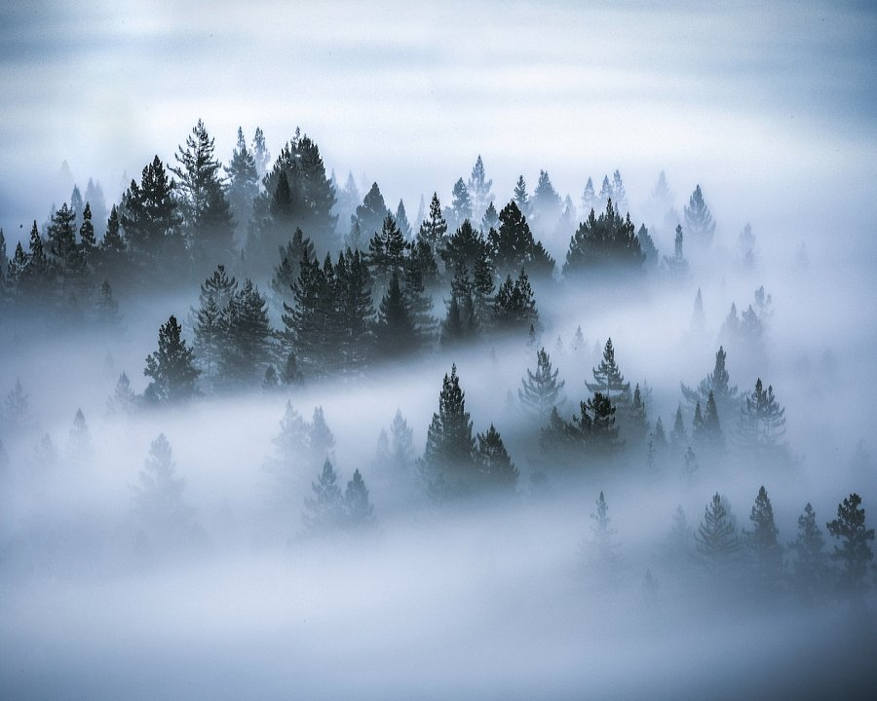
Do czego jeszcze są wykorzystywane?
W dzisiejszych czasach lunety termowizyjne są również używane w celach cywilnych, takich jak poszukiwanie zaginionych osób czy wykrywanie nieszczelności w budynkach. Ich zaletą jest to, że działają niezależnie od warunków atmosferycznych i są w stanie wykryć ciało człowieka lub zwierzęcia nawet na znacznej odległości. Z tego powodu coraz więcej osób decyduje się na zakup lunety termowizyjnej jako narzędzia do zwiększenia swojego poczucia bezpieczeństwa i komfortu.

